คู่มือการใช้งาน
เว็บแอปพลิเคชันสื่อการสอนระบบการจัดการกลยุทธ์การเล่นฟุตบอล

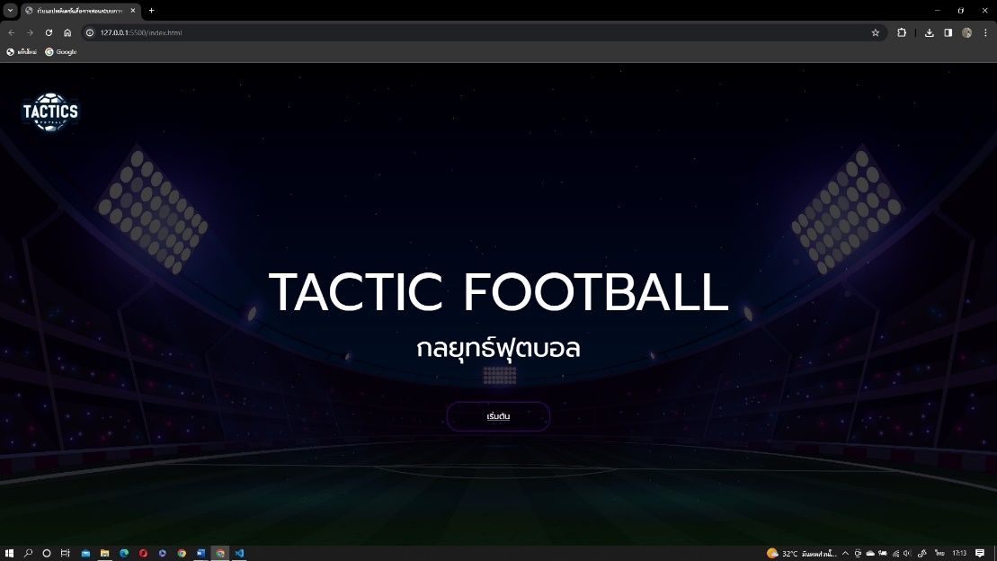

1. ทำการเข้าสู่เว็บแอปพลิเคชันสื่อการสอนระบบการจัดการกลยุทธ์การเล่นฟุตบอล กดปุ่มเริ่มต้นเพื่อเริ่มการใช้งาน
2. ทำการกรอกชื่อผู้ใช้ และรหัสผ่านให้ถูกต้องตามที่เคยลงทะเบียนไว้
3. หากท่านยังไม่เคยลงทะเบียน ให้กดไปที่คำว่า “ต้องการลงทะเบียน” และดำเนินการกรอกข้อมูลต่างๆ ของท่านให้ครบถ้วน
3. เลือกโหมดการทำงานของเว็บแอปพลิเคชันสื่อการสอนระบบการจัดการกลยุทธ์การเล่นฟุตบอล
3.1 โหมดสื่อการสอน จะมีสื่อการสอน บทเรียนในเรื่องต่างๆ
3.2 โหมดแบบฝึกหัด จะมีแบบฝึกหัดให้ทำและเก็บคะแนน
3.3 โหมดข้อมูลส่วนตัว สามารถดู , เพิ่ม , ลบ และแก้ไข ข้อมูลส่วนตัวของท่านได้

